Nauru
(republika)

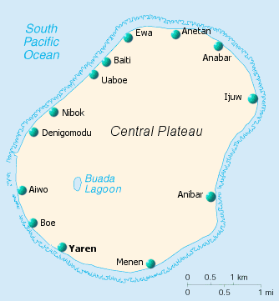Osnovni podatki
- Ime:Republika Nauru (Republic of Nauru)
- 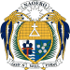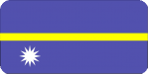Zastava, grb:zastava je modra z rumeno črto na sredi in belo zvezdo v levem kotu spodaj
- Uradna jezika: angleščina, nauruanščina
- Državna himna: Nauru Bwiema
- Glavno mesto: ga nima, Yaren je le največja naselbina. Nauru je edina država na svetu, ki nima uradnega glavnega mesta.
- Površina: 21 km² (skupina koralnih otokov)
- Prebivalstvo: 12.329
- Gostota prebivalstva: 213/km²
- Valuta: avstralski dolar

Vladavina
- Oblika vladavine:predsedniška republika
- Državni poglavar.predsednik države
- Šef vlade:predsednik države
- Upravna razdelitev:14 okrožij
- Zakonodaja:enodomni parlament z 18 člani, izvoljen za tri leta
- Sodstvo:vrhovno sodišče, okrožno sodišče, družinsko sodišče
- Sedež vlade je na jugozahodu otoka

Gospodarstvo
- Brutoprodukt na prebivalca:20 306 USD
- Zunanjetrgovinska bilanca v USD:64 milijonov
- Uvoz:živila, stoji, vozila, pohištvo, zdravila, voda
- Trgovinski partnerji:Avstralija, Nova Zelandija, Nizozemska, Japonska
- Nacionalna klicna koda: ++ 674
- Finance: je ena najbogatejših držav na svetu saj izvaža fosfate(100%)
- Vlada si prizadeva najti nove vire dohodka
- Država je precej vložila v razvoj ribištva in toplotne energije iz oceanov
- Je odlično gospodarsko razvita in se ukvarja tudi s kapitalskimi posli na mednarodnih borzah

Prebivalstvo
- Vera:protestanti 70% katoliki 30%
- Življenjska doba v letih:moški:42 ženske:62
- Prirastek prebivalstva:2,4%
- Zdravstvo:1 zdravnik na 700 prebivalcev
- Nauranci:so mešanci polinezijskega, mlanezijskega in mikronezijskega rodu
- velika večina prebivalcev živi ob 19 km dolgi obali
- Jezik:govorijo nauranski in angleški jezik
- Priseljenci:prihajajo iz tihomorskih otokov, Kitajske in nekaj iz Evrope
- Največ ljudi se ukvarja z rudarstvom

Podnebje
- Podnebje:tropsko
- 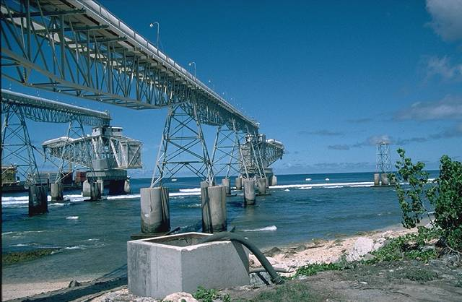Višina temperature:med 24°C in 34°C
- Vetrovi:sveži pasati
- Povprečna količina padavin:2000mm
- Je toplo in vlažno
- Padavine so redke

Lega
- Časovni pas: UTC +12
- Leži 65 km južneje od ekvatorja
- Leži približno na pol poti med Havaji in Avstralijo v prostranstvih tihega oceana

Okolje

- Naravna bogastva:Fosfati
- Zemljepisna razdelitev:osrednja planota z laguno, ki jo obdaja pas rodovitne zemlje; rodovitni obalni pas
- Najvišji vrh:70m (planota ki je tudi središče otoka)
- Najnižja točka:morska gladina
- Fosfati so nastali s sesedanjem in kemičnim pretvarjanjem milijonov in milijonov ton iztrebkov morskih ptic
- Otok obdajajo koralni grebeni
- Dosedaj so na otoku izkopali že približno 82 milijonov ton fosfatov
- Tla so porozna
- Poljedelstvo je omejeno le na obalna pas

Zgodovina
- Neodvisnost: 31. januar 1968
- Otok je prvi odkril angleški kapitan John Fearn leta 1789
- Leta 1888 je skupaj z Marshallovimi otoki postal nemška kolonija
- Leta 1905 so Nemci odkrili nahajališča fosfatov in jih začeli po hitrem postopku izkopavati
- Leta 1914 je prevzela nadzor nad njim Avstralija
- Med 2. Svetovno vojno so otok zasedli Japonci in odpeljali velik del prebivalstva
- Avstralske čete so ga znova osvojile leta 1945
- Leta 1968 je postal neodvisen in član Britanske skupnosti narodov

Zanimivosti
- Gostota prebivalstva: 213/km²
- Republika Nauru je otoška država v Južnem Tihem oceanu, nekdaj znana kot Pleasant Island. Nauru je najmanjša neodvisna republika na svetu, tako po prebivalstvu kot po površini.
- Je ena najbogatejših držav na svetu
- Glavno mesto: ga nima, Yaren je le največja naselbina. Nauru je edina država na svetu, ki nima uradnega glavnega mesta.
- Elektrika je brezplačna
- Samo poljedelstvo nikoli ne more prehraniti prebivalce Naura
- Najvišji vrh:70m (planota ki je tudi središče otoka)
- Dosedaj so na otoku izkopali že približno 82 milijonov ton fosfatov
- Od leta 1970 je vlada uporabljala dohodek fosfatnih rudnikov za zagotavljanje visoke življenjske ravni in splošne blaginje vseh Naurancev, ki imajo na voljo sodobna stanovanja po nizkih cenah, brezplačno zdravstveno oskrbo in obvezno izobraževanje od 6 do 17 leta, Nauranci ne plačujejo nobenih davkov.

Viri:
- Internet: (slike)
- Atlas(svet v številkah, države sveta); založba Mladinska knjiga; 1984 Ljubljana
- Velika ilustrirana otroška enciklopedija, založba Mladinska knjiga, Maribor

